1:预算室 预算分配任务 应像室主任哪里一样 可以指派项目负责人,由项目负责人填写数字,并可以指派多人来做一个项目.
"
2:
2.1计划、合同、总工桌面 添加一行查询( 按室主任查询)如下图

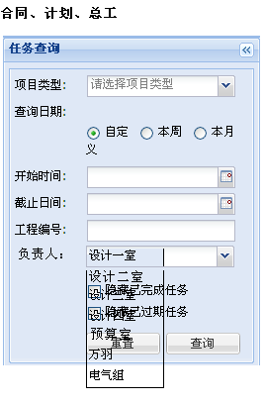
2.2查看子图添加一列
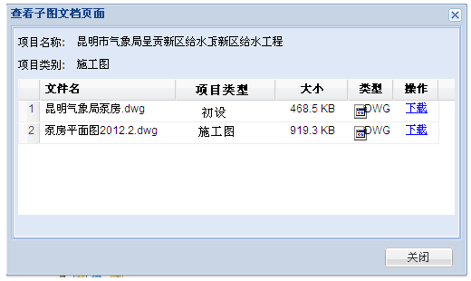

2.3 添加一个工程负责人

3:总工 未审核状态 ,对室主任的<已完成>加个逻辑判断,如果没有已完成,总工就不能点击<已审核>

4:出图档案 浮动窗口 添加一行 （初设）档案编号如图

5:财务 1、确认（并显示项目名称）打钩 2、查看状态 3、搜索显示已审核 如图


财务界面如下修改


6:室主任 1.添加一行查询( 按工程负责人查询)
2.加一个判断,不要出现多余的图标

